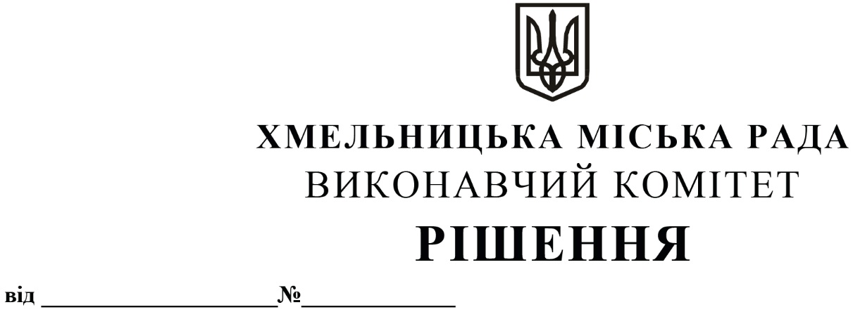

Про включення майна в Перелік першого
типу

Розглянувши клопотання міського комунального підприємства по утриманню нежитлових приміщень комунальної власності, керуючись Законом України «Про місцеве самоврядування в Україні», Законом України «Про оренду державного та комунального майна» (№157- ІХ), Порядком передачі в оренду державного та комунального майна, затвердженим постановою Кабінету Міністрів України від 03.06.2020 № 483, рішенням позачергової сорок шостої сесії Хмельницької міської ради від 07.10.2020 № 14 «Про надання повноважень щодо оренди комунального майна територіальної громади міста Хмельницького (крім землі)», виконавчий комітет міської ради

В И Р І Ш И В:

1. Включити в Переліку першого типу (Перелік об’єктів, щодо яких прийнято рішення про передачу в оренду на аукціоні) нежитлові приміщення згідно з додатком.

2. Контроль за виконанням рішення покласти на заступника міського голови - директора департаменту інфраструктури міста В. Новачка.

Міський голова О. СИМЧИШИН
Додаток
до рішення виконавчого комітету
«_____» _________2020 №

Перелік нежитлових приміщень, які включені в Перелік першого типу

№ п/п | Контактні дані балансоутримувача (поштова адреса, номер телефону, адреса електронної пошти) | Місцезнаходження потенційного об'єкта оренди | Загальна площа об'єкта оренди, кв.м | Корисна площа об'єкта оренди, кв.м
1 | Міське комунальне підприємство по утриманню нежитлових приміщень комунальної власності 29013,  м. Хмельницький, вул. Кам’янецька, 2 тел. (0382) 78-32-04,  78-32-02,  моб. 098-617-54-95,  адреса ел.пошти:  mkp_np@i.ua  Міське комунальне підприємство по утриманню нежитлових приміщень комунальної власності 29013,  м. Хмельницький, вул. Кам’янецька, 2 тел. (0382) 78-32-04,  78-32-02,  моб. 098-617-54-95,  адреса ел.пошти:  mkp_np@i.ua | вул. Інститутська,5 | 22,8 | 16,8
2 |  | вул. Інститутська,5 | 101,3 | 74,5
3 |  | вул. Інститутська,5 | 30,7 | 22,6
4 |  | вул. Кам’янецька,2 | 23,3 | 15,7
5 |  | вул. Кам’янецька,2 | 44,7 | 30,1
6 |  | вул. Кам’янецька,2 | 19,1 | 12,7
7 |  | вул. Кам’янецька,2 | 13,1 | 8,7
8 |  | вул. Кам’янецька,2 | 50,7 | 34,2
9 |  | вул. Проскурівського підпілля,71 | 32,4 | 23,7
10 |  | вул. Кам’янецька,74 | 15,5 | 12,6
11 |  | вул. Кам’янецька,74 | 34,9 | 25,3
12 |  | вул. Кам’янецька,74 | 23,7 | 17,2
13 |  | вул. Проскурівська,4/3 | 7,8 | 4,4
14 |  | вул. Проскурівська,4/3 | 31,9 | 18,0
15 |  | вул. Проскурівська,4/3 | 15,9 | 9,0
16 |  | вул. Проскурівська,4/3 | 24,8 | 14,0
17 |  | вул. Проскурівська,4/3 | 5,3 | 3,0
18 |  | вул. Проскурівська,4/3 | 20,2 | 11,4
19 |  | вул. Проскурівська,4/3 | 15,9 | 9,0
20 |  | вул. Проскурівська,4/3 | 26,6 | 15,0
21 |  | вул. Проскурівська,4/3 | 30,1 | 17,0
22 |  | вул. Проскурівська,4/3 | 21,2 | 12,0
23 |  | вул. Проскурівська,4/3 | 36,8 | 20,8
24 |  | вул. Проскурівська,4/3 | 34,0 | 19,2
25 |  | вул. Проскурівська,4/3 | 12,3 | 10,9
26 |  | вул. Проскурівська,4/3 | 85,8 | 76,2
27 |  | вул. Бандери,6 | 137,1 | 137,1
28 |  | вул. Бандери,20/1 | 33,6 | 25,6
29 |  | вул. Бандери,20/1 | 6,4 | 4,9
30 |  | вул.Зарічанська,6/6 | 25,8 | 25,8
31 |  | вул. Кам’янецька,60/2 | 57,9 | 48,4
32 |  | вул. Перемоги,1 | 52,3 | 52,3
33 |  | вул.Подільська,25 | 25,3 | 21,8
34 |  | вул. Проскурівська,73 | 192,6 | 192,6
35 |  | Пр.Миру,84/1 | 131,5 | 131,5
36 |  | вул.Свободи, 3/1 | 158,8 | 158,8
37 |  | вул. Старокостянтинівське шосе,12 | 63,8 | 63,8
38 |  | вул. Сковороди,11 | 51,8 | 51,8
39 |  | вул. Тернопільська,9 | 84,7 | 84,7
40 |  | вул. Шевченка,40 | 163,9 | 163,9
41 |  | вул. Кам’янецька,50 | 180,5 | 180,5
42 |  | вул. Зарічанська,24/2 | 27,6 | 27,6
43 |  | Проспект Миру,76/3 | 26,2 | 21,9
44 |  | вул. Кам’янецька,2 | 67,6 | 45,6

Керуючий справами
виконавчого комітету Ю. САБІЙ

В.о начальника управління
комунального майна В. КШЕМІНСЬКА

